№ п/п | Наименование товара, работ, услуг | Ед. изм. | Кол-во | Технические, функциональные характеристики
 |  |  |  | Показатель (наименование комплектующего, технического параметра и т.п.) | Описание, значение
1. | СО 1.19  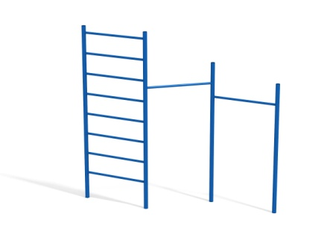 | Шт. | 1
 |  |  |  | Высота (мм) | 2600 (± 10мм)
 |  |  |  | Длина (мм) | 2700(± 10мм)
 |  |  |  | Ширина (мм) | 730 (± 10мм)
 |  |  |  | Применяемые материалы
 |  |  |  | Каркас | Стойки изготовить из металлической трубы диаметром не менее 57 мм с толщиной стенки не менее 3,5 мм, перекладины изготовить из металлической трубы диаметром не менее 32 мм с толщиной стенки не менее 2,5 мм. Две цельносварные металлоконструкции, соединенные между собой металлической перекладиной. Покрыть полимерной порошковой краской.

